Actividades Sugeridas
OBJETIVO DE APRENDIZAJE OA_23 | DESCRIPCIÓN DE LA ACTIVIDADES
Calcular el promedio de datos e interpretarlo en su contexto.  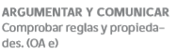 | 3.  A continuación se registran las preferencias de 300 alumnos en los talleres extraprogramáticos.  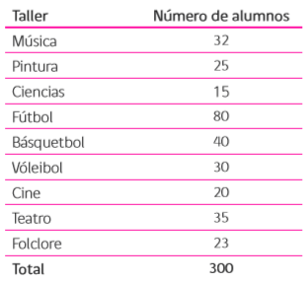  A partir de la información anterior:  › calculan el promedio de los datos obtenidos  › interpretan el promedio obtenido.

